Nom élève 1 | Nom élève 2 | Nom élève 3

/20
/40

Objectifs :
L’élève devra être capable :
- D’identifier les principales caractéristiques du système
- De réaliser différentes configurations de la roue dentée qui entraîne la crémaillère
- D’identifier la transformation d’un mouvement de rotation à un mouvement de translation
- D’identifier la réversibilité du système : rotation à translation et translation à rotation

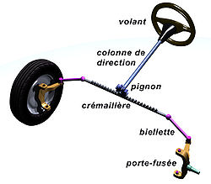
Pré requis :

Du vocabulaire technique devra être utilisé afin de répondre correctement aux questions.
Ce vocabulaire est :

Translation : c’est le mouvement d’un corps qui suit une direction fixe
Rotation : c’est le mouvement d'un corps autour d'un point ou d'un axe. La rotation qualifie un mouvement circulaire.
Rapport de transmission : C’est le rapport (division) entre la vitesse d’arrivée et la vitesse de départ.
- Visionnage du didacticiel sur les mécanismes
- Partie 2
- Partie 4
- partie Expérimentation
http://www.csitechno.net/pages/7eme/les-mcanismes.html

Les éléments du Banc d’Essais

REPERE | NOMBRE | DESIGNATION | CARACTERISTIQUES
A | 01 | Roue dentée simple 10 dents | PVC expansé Ø 60 mm x épaisseur 6 mm
B | 01 | Roue dentée simple 20 dents | PVC expansé Ø 110 mm x épaisseur 6 mm
C | 01 | Roue dentée double 10/20 dents | PVC expansé Ø 60/110 mm x épaisseur 6 mm
D | 02 | Entretoises | PVC expansé Ø 35 mm x épaisseur 6 mm
E | 01 | Socle avec crémaillère | PVC expansé 8 mm, crémaillère épaisseur 6 mm
F | 03 | Axe équipé d’une rondelle de blocage | Jonc aluminium Ø 6 mm

Les axes (F) et les roues dentées (A), (B) et (C) sont démontables à la main pour permettre à l’élève de tester différents montages. L’entretoise (D) est utilisée dans certaines configurations pour mettre à hauteur une des roues dentées

C A B

D

F

E

Quelques applications réelles du système crémaillère / roue dentée.

- Train à crémaillère
- Système de direction sur les voitures (couplé à des biellettes)
- Certains portails électriques
- Pieds d’appareils photos

EXERCICE 1
Compléter sur le dessin les désignations des pièces.

DESIGNATION | QUANTITE
Socle | 01
Crémaillère | 01
Roue dentée 10 dents | 01
Roue dentée 20 dents | 01
Roue dentée 10/20 dents | 01
Axe démontable | 03
Entretoise | 02

/3.5

Exercice 2
/2
Réaliser le montage ci-dessous.
/2
Je déplace la crémaillère :

- La crémaillère à un mouvement de quel type ? ………………………………………………………………………………..
/2

- La roue dentée à un mouvement de quel type ? ………………………………………………………………………………..

Je fais tourner la roue dentée :
/2

- Pour 1 tour de roue dentée, la crémaillère avance de combien de dents ? ………………………………………………………..
/2
Réaliser le montage ci-dessous.
Je fais tourner la roue dentée :
/2
- Pour 1 tour de roue dentée B, la crémaillère avance de combien de dents ?

………………………………………………………………………………..………………………………………………………………………………………………………..
/3.5
Que peut-on déduire du déplacement de la crémaillère par rapport au nombre de dents de la roue B ?
………………………………………………………………………………..………………………………………………………………………………………………………..

………………………………………………………………………………..………………………………………………………………………………………………………..
………………………………………………………………………………..………………………………………………………………………………………………………..

Exercice 3
En utilisant les roues dentées fournies (1 roue 10 dents, 1 roue 20 dents, 1 roue 10/20 dents),
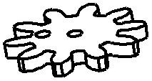
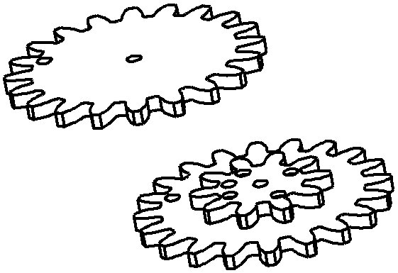
réaliser des montages qui donnent des rapports
Roue dentée
20 dents
de transmission de : 1/2, 1, 2 et 4.
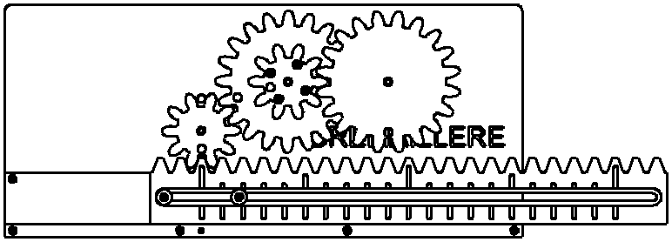
Roue dentée
10/20 dents
Roue dentée
10 dents

La roue dentée d’entraînement est celle que l’on fait tourner à la main pour entraîner les autres roues dentées et la crémaillère.

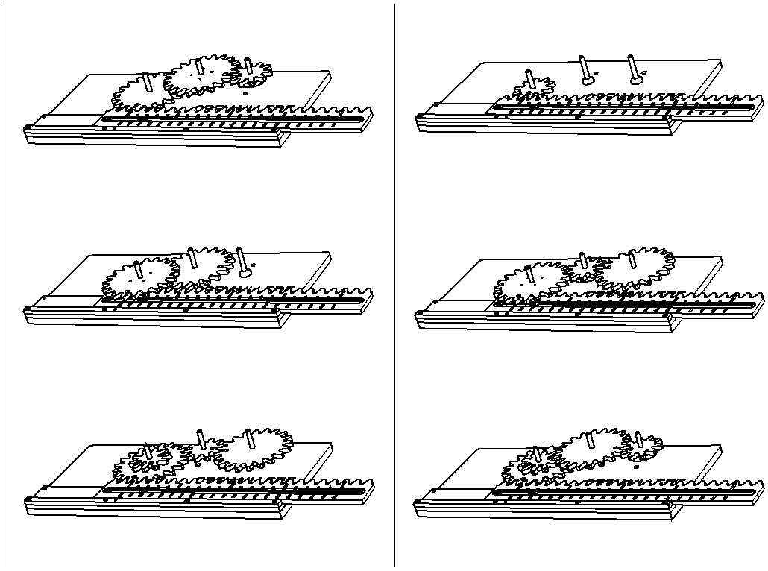
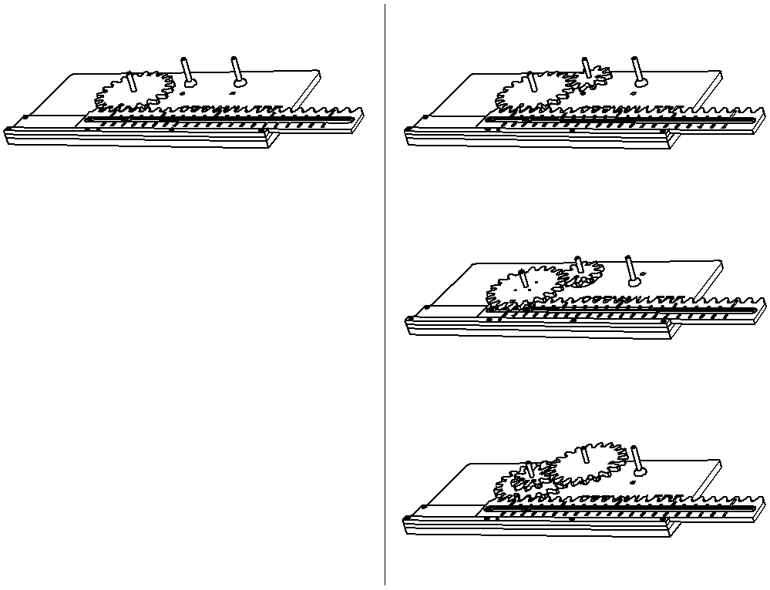
 | RAPPORT DE TRANSMISSION
 | 2 | 1 | 1/2 | 1/4
Nombre de tour de la roue dentée d’entraînement
Avance de la crémaillère (nombre de dents) | 20  /7 | 20  /7 | 20  /3 | 20  /4
Numéros des montages possibles pour chaque rapport de transmission voulu.

1
2
3

4
5
6

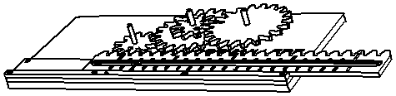
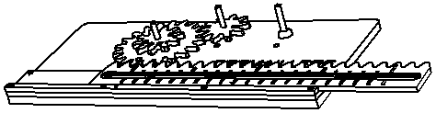
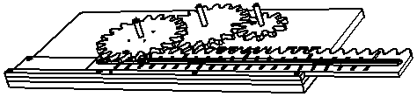
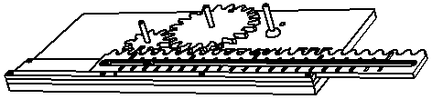
14
7
8
9
10
11
12
13

